Viernes 19 de febrero.
Trabajo Práctico PDL.
- Leemos y trabajamos con el siguiente texto.

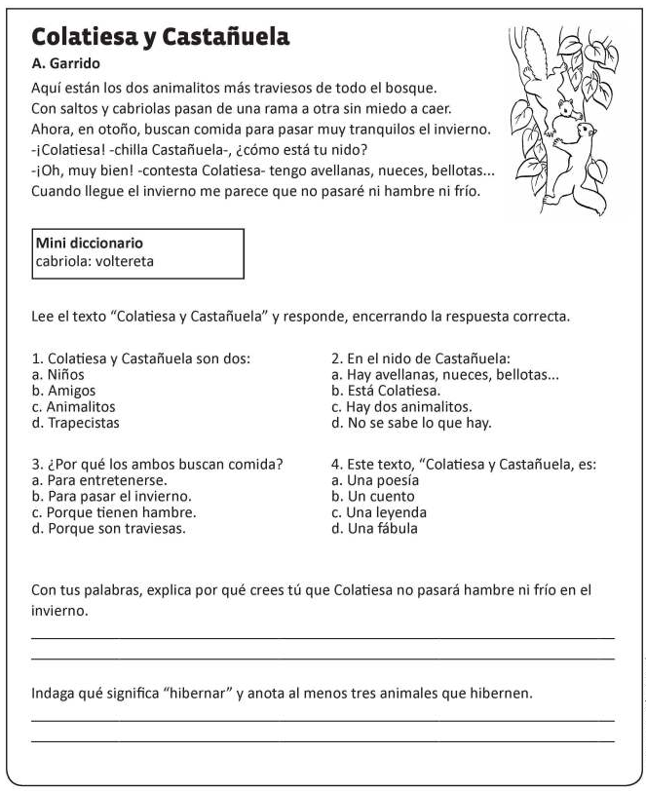

- Señala en el texto que leíste: sustantivos, adjetivos y verbos.

Matemáticas
1-Resuelve los siguientes problemitas.
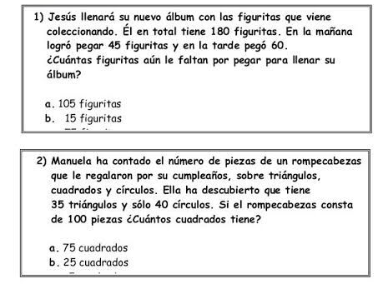

- Esteban organiza su biblioteca del aula. En cada estante quiere colocar 5 libros de cuentos. Si hay 5 estantes, ¿Cuántos libros colocará en total?

Respuesta: ________________________

